一、接口测试结果
测试范围：覆盖音乐任务管理平台业务流程相关 16 个接口，包含任务领取、任务编辑、提交审核、审核通过、审核驳回、查询任务列表、重置测试数据等业务接口。
执行情况：共执行 16 条接口测试用例，通过 16 条，失败 0 条，通过率 100%。
验证点
接口请求返回状态码符合预期；
入参校验、业务逻辑处理正确；
数据库数据与接口返回结果保持一致；
业务流转（领取→提交审核→审核通过 / 驳回）接口联动正常；
重置测试数据接口可以正常恢复初始测试数据。
结论：业务流程相关接口功能正常，接口测试全部通过。
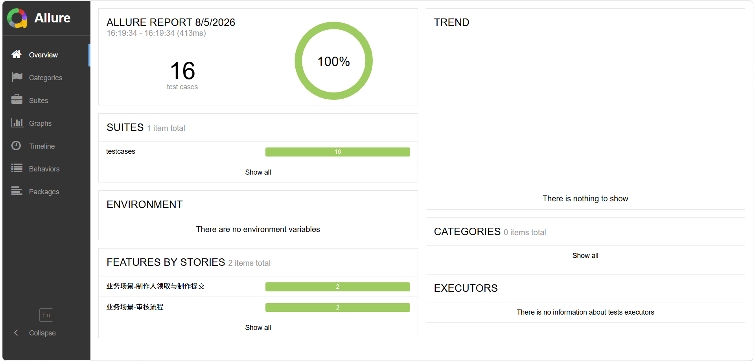
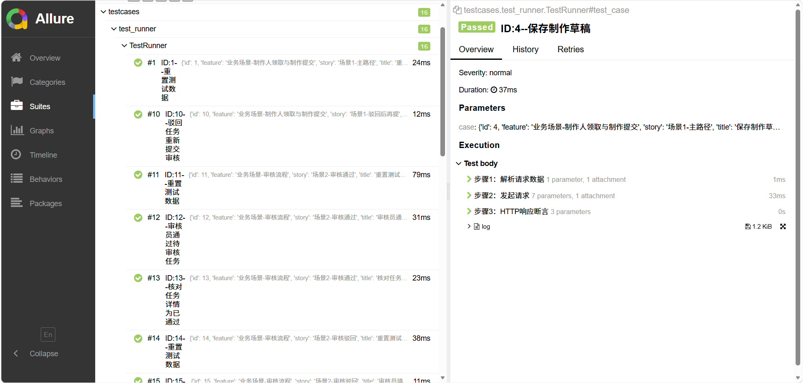
二、UI 自动化测试结果
测试范围：基于关键字驱动框架，覆盖 4 条核心业务流程场景：制作人领取任务编辑提交审核、任务驳回后重新提交、审核员审核通过任务、审核员审核驳回任务。
执行情况：4 个业务场景，合计 88 个操作步骤，全部场景执行通过，失败 0，通过率 100%。
验证点
页面元素正常加载，跳转、弹窗、表单输入等页面交互无异常；
完整业务流程闭环跑通：制作人领取任务→编辑内容→提交审核；审核员查看待审任务，执行通过 / 驳回操作；驳回后制作人可再次编辑提交；
页面展示信息和后端数据库业务状态同步；
关键字驱动框架执行稳定，元素定位、等待、断言逻辑无报错。
结论：核心业务流程 UI 层交互符合需求，UI 自动化测试全部通过。
